リストランテ Pesce Luna ペーシェ・ルーナ
倉敷市老松町（おいまつちょう）2－12－15
ホテル1-2-3 倉敷 11F ( ヤマハ倉敷店 真向かい )
℡．086-421-9888
※ P. 駐車場はホテル1-2-3倉敷の第2・第3駐車場をご利用ください。
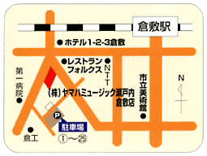

（ペーシェ・ルーナ）
P.
P.
●
ステーキどん
●
ヤマハ倉敷店

【山陽自動車道】
〈 岡山方面より 〉倉敷インターチェンジより 車で20分
〈 福山方面より 〉玉島インターチェンジより 車で15分
〈 四国方面より 〉早島インターチェンジより 車で15分

【電車】 岡山駅から 山陽本線 下り 福山・糸崎方面へ
17分 倉敷駅下車 （320円）

【倉敷駅より バスにて】 ２番乗り場 小溝・連島方面へ
10分 第一病院前下車（160円）

【倉敷駅より】 徒歩 15分 タクシー 5分

〈連絡先〉 山陽地区 研修担当 金辺幹男 携帯 090-8999-4487

